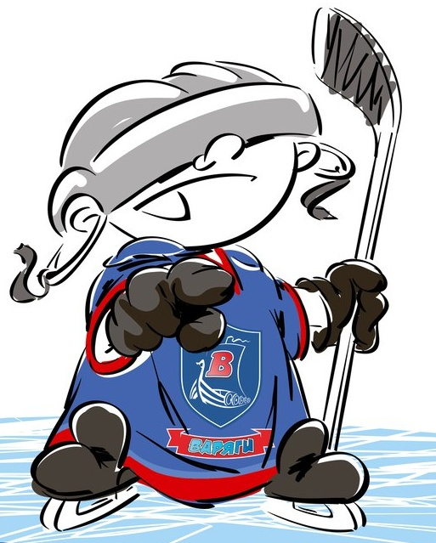 | ОФИЦИАЛЬНЫЙ ПРОТОКОЛ МАТЧА | Год рождения/Дивизион
 |  | 2009

Соревнование | «Итоговый Весенний Кубок ЛАДОГИ – 2017» |  |  | Дата | 20.05.2017 | Игра № | 12
Место проведения | ЛЕНИНГРАДСКАЯ ОБЛАСТЬ | Арена | «ХОРС» | Время | 13-00 | Зрители | 100

«A» «Динамо» Санкт-Петербург |  |  |  |  |  | Взятие ворот |  |  |  |  |  |  | Удаления
№ | Фамилия Имя |  | (К/А) | Поз. | Игр. | # | Время |  | Г | А 1 | А 2 | ИС | Время |  | № | Мин | Нарушение | Начало |  | Оконч.
1 | Захаров Александр |  |  | В | Да | 1 | 1 | 06 | 10 | 7 | 22 |  | 4 | 40 | 49 | 1 | ГРУБ | 4 | 40 | 5 | 50
30 | Будников Илья |  |  | В | Да | 2 | 6 | 25 | 49 | 13 |  |  | 9 | 53 | 21 | 1 | УД-КЛ | 9 | 53 | 10 | 53
5 | Барский Артем |  |  | З | Да | 3 | 14 | 04 | 12 |  |  |  | 20 | 06 | 10 | 1 | БЛОК | 20 | 06 | 21 | 06
7 | Раев Александр |  |  | З | Да | 4 | 18 | 00 | 88 | 77 | 99 | +1
8 | Железняков Роберт |  | А | Н | Да | 5 | 19 | 03 | 39
10 | Валеров Леонид |  | А | Н | Да | 6 | 36 | 19 | 99 | 88
11 | Самарцев Максим |  |  | З | Да | 7 | 41 | 44 | 8
12 | Войнов Богдан |  | К | Н | Да | 8 | 44 | 16 | 88
13 | Иванов Ефим |  |  | Н | Да
19 | Иванов Семен |  |  | Н | Да
21 | Ларионов Егор |  |  | З | Да
22 | Павлюк Максим |  |  | З | Да
23 | Милютин Дмитрий |  |  | Н | Да
24 | Толстых Матвей |  |  | З | Да
33 | Никитин Феодор |  |  | З | Да
39 | Калинин Савва |  |  | Н | Да
49 | Лихобаба Егор |  |  | Н | Да
56 | Горбушин Петр |  |  | Н | Да
77 | Фотеичев Никита |  |  | Н | Да
88 | Мифтахов Никита* |  |  | Н | Да
93 | Панаев Глеб |  |  | З | Да
99 | Мифтахов Даниил |  |  | Н | Да
Главный тренер |  | Ткаченко Владимир |  |  |  | Тренер |  |  |  |  |  |  |  |  |  |  | подпись | ‌

«Б» «Варяги» пос.им.Морозова |  |  |  |  |  | Взятие ворот |  |  |  |  |  |  | Удаления
№ | Фамилия Имя |  | (К/А) | Поз. | Игр. | # | Время |  | Г | А 1 | А 2 | ИС | Время |  | № | Мин | Нарушение |  | Начало |  | Оконч.
26 | Кузьмин Фёдор |  |  | В | Нет | 1 | 26 | 45 | 5 |  |  |  | 10 | 38 | 72 | 1 | ГРУБ |  | 10 | 38 | 11 | 38
60 | Мищенко Эрик |  |  | В | Да | 2 | 27 | 14 | 5 |  |  |  | 17 | 04 | 21 | 1 | ПОДН |  | 17 | 04 | 18 | 00
3 | Долгоруков Егор |  | К | Н | Да | 3 | 38 | 08 | 23 |  |  | -1 | 23 | 34 | 9 | 1 | НП-АТ |  | 23 | 34 | 24 | 34
4 | Болмат Константин |  |  | Н | Да | 4 | 44 | 50 | 4 |  |  |  | 37 | 12 | 18 | 1 | ПОДН |  | 37 | 12 | 38 | 12
5 | Митрофанов Александр |  | А | Н | Да
7 | Шобухов Андрей |  |  | Н | Да
9 | Кузьмин Иван |  |  | З | Да
12 | Коротков Алексей |  |  | Н | Да
13 | Жаворонков Павел |  |  | З | Да
18 | Иванов Даниил |  |  | З | Да
19 | Андреев Тимофей |  |  | З | Да
21 | Шальнёв Даниил* |  |  | З | Да
23 | Шарапов Ярослав |  |  | Н | Да
24 | Коркишко Арсений |  |  | Н | Да
27 | Халилов Марат |  |  | З | Да
31 | Татарин Даниэль |  |  | Н | Да
43 | Тимофеев Илья |  |  | Н | Да
55 | Сидоров Дмитрий |  | А | Н | Да
66 | Часовская Весна |  |  | З | Да
72 | Пудичев Макар |  |  | З | Да
73 | Батищев Яков |  |  | Н | Да
77 | Хусенов Дониёр |  |  | Н | Да
Главный тренер |  | Зимин Денис |  |  |  | Тренер |  |  |  |  |  |  |  |  |  |  | подпись | ‌

Послематчевые броски |  |  |  |  | Игра вратарей |  |  |  | По периодам |  | 1 | 2 | 3 | ОТ | ПБ | Общ. | Время игры
«А» | «Б» | Вр «А» | Вр «Б» | Счет | Время |  | «А» | «Б» | Взятие ворот | «А» | 3 | 2 | 3 |  |  | 8 | Начало | 13 | 00
 |  |  |  |  | ‌0 | 00‌ | 1 | 60 |  | «Б» | 0 | 2 | 2 |  |  | 4 | Окончание | 14 | 42
 |  |  |  |  | 17 | 23 | 30 | 60 | Штрафное время | «А» | 2 | 1 |  |  |  | 3 | Тайм-аут «А»
 |  |  |  |  | 45 | 00 | 30 | 60 |  | «Б» | 1 | 2 | 1 |  |  | 4 | Тайм-аут «Б»
 |  |  |  |  |  |  |  |  | Броски по воротам | «А» |  |  |  |  |  |  | ‌
 |  |  |  |  |  |  |  |  |  | «Б» |  |  |  |  |  |  | ‌
 |  |  |  |  |  |  |  |  | Судьи при оштрафованных игроках | ‌ |  |  |  | Судья времени игры
 |  |  |  |  |  |  |  |  |  | ‌ |  |  |  | Секретарь
‌ | ‌ | ‌ | ‌ | ‌ | ‌ | ‌ | ‌ | ‌ | ‌Информатор | ‌ |  |  |  | подпись  ‌

Главный судья |  | Лучшие игроки матча | «Динамо» | Мифтахов Никита № 88
Главный судья |  |  | «Варяги» | Шальнёв Даниил № 21
подписи |  | Инспектор | ‌ | Замечания на обороте | Да | Нет

